**1. IZPIT OS**

**24. 6. 2015**

**1.(a) Temelji vsakega OS-a so štiri funkcionalnosti (rekli smo jim stebri). Katere? (2)**

Procesi, upravljanje s pomnilnikom, razporejanje procesov, upravljanje V/I.

**(b) V katero izmed njih spada RAID? (1)**

Upravljanje V/I.

**2. (a) Pri zgodovinskem pregledu razvoja OS-ov smo pri enostavnih sveženjskih sistemih naleteli na pojem monitor. Kakšna je bila njegova naloga? (1)**

Nadzoruje izvajajoče se aplikacije.

**(b) Kakšno nalogo je v monitorju imel nadzorni jezik zahtev (angl. Job Control Language)? (1)**

Z njim monitorju priskrbimo ukaze:

– Kateri prevajalnik uporabiti

– Katere podatke uporabiti

**(c) Na pojem monitor smo naleteli še pri eni drugi snovi tekom semestra (pazite: njegova naloga tam je drugačna). Pri kateri snovi? (1)**

Vzajemneno izključevanje in sinhronizacija.

**3. (a) Katere so glavne komponente (na najvišjem nivoju) vsakega procesa? (1)**

Program, podatki, kontekst izvajanja.

**(b) Katera od teh je implementirana v podatkovni strukturi task struct v Linux-u? (1)**

Kontekst izvajanja???

**4. (a) Narišite procesni model petih stanj z uporabo vrst (angl. queues). (3)**



**(b) Kateri stanji še moramo dodati, da dobimo končni procesni model sedmih stanj? (1)**

Blocked/suspend, ready/suspend.

**5. Narišite:**

**(a) izgled izvajanja funkcionalnosti OS-a znotraj uporabniškega procesa ter (1)**



**(b) izgled procesne slike takšnega procesa. (2)**

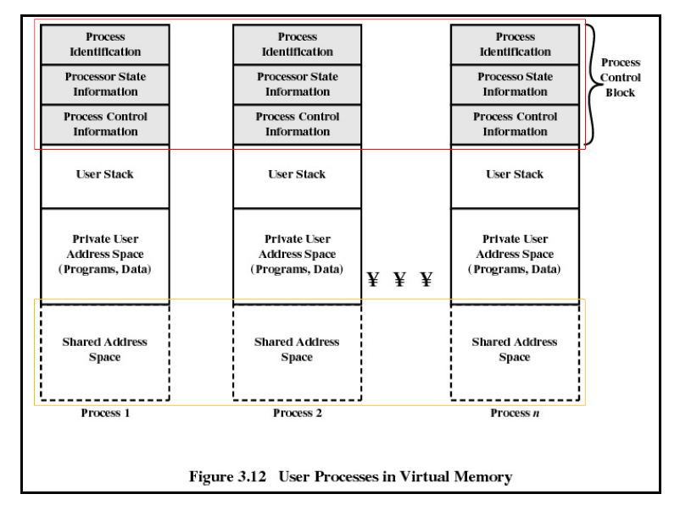

**(c) Kakšna je prednost takšne zasnove procesov? (1)**

Ni potrebe po preklopu med procesi, ko zaženemo OS rutino.

**6. Kakšne so prednosti niti (v primerjavi s procesi)? (2)**

-novo nitko ustvarimo hitreje kot nov proces

-delovanje nitke zaključimo hitreje kot delovanje procesa, manj časa porabimo za preklop med dvema

-nitkama znotraj istega procesa, ker si nitke znotraj istega procesa delijo vire (pomnilnik, datoteke,...), lahko komunicirajo med seboj brez vpletanja jedra OS

**7. Zapišite defniciji:**

**(a) kritičnega področja in (1)**

Kritično območje je del programa, v katerem lahko pride do uporabe ali zasedanja istega vira.

**(b) vzajemnega izključevanja. (1)**

Vsaj en vir v sistemu ni deljiv, torej ga zasede en proces, drugi pa morajo čakati nanj.

**8. (a) Narišite in opišite osnovne gradnike grafa alociranja virov. (2)**



**(b) Kdaj uporabljamo graf alociranja virov? (1)**

V fazi načrtovanja statističnega sistema z namenom, da bi v času izvajanja preprečili smrtni objem???

**2. IZPIT OS**

**10. 7. 2015**

**1. (a) Naštejte glavne štiri funkcionalnosti (stebre) vsakega OS-a! (2)**

Procesi, upravljanje s pomnilnikom, razporejanje procesov, upravljanje V/I.

**(b) V katero izmed njih spada algoritem Princip ure (angl. Clock Policy)? (1)**

Pomnilnik.

**2. Pokazali smo, da se OS razvija iz potreb prakse. Katere novosti tako prinese monitor kot prvi**

**OS v enostavnih sveženjskih sistemih? (3)**

Je program, ki nadzoruje izvajajoče se aplikacije. Je prvi zametek OS, saj vsebuje vse 4 koncepte OS.

**3. praktična naloga**

**4. (a) Kakšen problem ima procesni model petih stanj? (1)**

Vse procesne slike se shranjujejo v gl. p., tudi tiste, ki grejo v stanje blocked. S časom se nabere veliko procesnih slik v gl. p., zato temu zmanjka prostora za nove procesne slike.

**(b) Kako ga rešimo? (1)**

Ko gre proces v stanje blocked, se procesna slika prenese iz gl. p. na sekundarni pomnilnik. Zato moramo definirati novo stanje: suspend, ki ga kasneje še razdelimo na suspend/blocked, suspend/ready.

**5. Katere so glavne skupine informacije v nadzornem bloku procesa (angl. Process Control Block)? (1)**

ID procesa, stanje procesa, nadzorne informacije.

**6. Narišite:**

**(a) izgled izvajanja funkcionalnosti OS-a znotraj uporabniškega procesa ter (1)**



**(b) izgled procesne slike takšnega procesa. (2) (isto kot odzgorej, zto sm pomanjšu)**

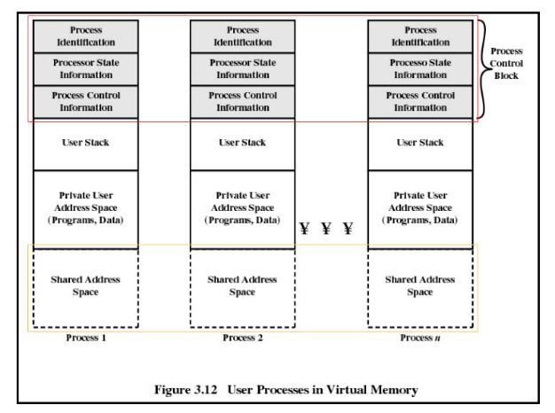

**(c) Kakšna je prednost takšne zasnove procesov? (1)**

Ni potrebe po preklopu med procesi, ko zaženemo OS rutino.

**7. Naštej dogodke, ki se zgodijo ob preklopu med dvema procesoma (angl. context switch)? (Vseh je sedem.) (3)**

1. Shrani vsebino procesorja (programski števec,...)

2. Posodobi nadzorni blok trenutno izvajanega procesa (drugo stanje,...)

3. Prestavi nadzorni blok procesa v ustrezno čakalno vrsto glede na novo stanje

4. Izberi nov proces za izvajanje

5. Posodobi nadzorni blok izbranega procesa

6. Posodobi podatkovne strukture upravitelja pomnilnika

7. Obnovi vsebino izbranega procesa (na procesor)

**8. V povezavi s procesi in nitmi odgovorite: Kaj razporeja razporejevalnik? Kdo si lasti vire? (1)**

Razporejanje se nanaša na nitke (thread, lightweight process) – osnovna enota razporejanja je nitka.

Lastništvo virov se nanaša na proces (process, task) – osnovna enota lastništva virov je proces.

**9. Zapišite defniciji:**

**(a) smrtnega objema in (1)**

Smrtni objem (deadlock) je trajna zaustavitev množice procesov, ki ali tekmujejo za vire ali pa komunicirajo med seboj. Ni učinkovite (generalne) rešitve. Gre za konfliktne potrebe po virih dveh

ali večih procesov.

**(b) atomične operacije. (1)**

Neprekinljive operacije – izvesti se morajo do konca, brez prekinitev.

**10. Kakšne so prednosti in slabosti uporabe niti na sistemskem nivoju (angl. Kernel Level Threads)? (2)**

+ jedro lahko sočasno razporedi več nitk istega procesa na več procesorjev

+ rutine jedra so lahko tudi same večnitne

+ če je blokirana ena nitka procesa, lahko jedro izvaja drugo nitko istega procesa

– preklop na drugo nitko istega procesa zahteva preklop v jedrni način

**11. (a) Katera neprekinljiva strojna ukaza za zagotavljanje vzajemnega izključevanja smo spoznali? (1)**

compare_and_swap, exchange.

**(b) Kaj je njuna slabost? (1)**

Čakanje z vrtenjem v prazno, možno stradanje ter smrtni objem.

**15. Sistem Linux ima v procesnem modelu stanj tudi stanje "zombi". Zapišite pomen tega stanja. (1)**

Procesa ni več, le podatki za starša so še na razpolago.

**3. IZPIT OS**

**28. 8. 2015**

**1. (a) Naštejte glavne štiri funkcionalnosti (stebre) vsakega OS-a! (2)**

Procesi, upravljanje s pomnilnikom, razporejanje procesov, upravljanje V/I.

**(b) V katero izmed njih spada Bančniški algoritem? (1)**

Razporejanje procesov.

**2. Opišite, kako deluje algoritem za zaznavo smrtnega objema. Ne pozabite na začetku opisati, kakšen je vhod v algoritem, na koncu pa kakšen je izhod. (6)**

Uporabi alokacijsko matriko A in vektor dosegljivih virov V, uporabi matriko zahtev Q (C-A).

1. Označi (mark) vse procese, ki imajo v vrsticah matrike A le ničle

2. Inicializiraj začasni vektor W = V

3. Najdi takšen indeks i, da proces i ni označen (unmarked) in da je i-ta vrstica Q manjša ali enaka W

– Qik <= Wk za 1 <= k <= m.

– če takšne vrstice ni, končaj algoritem

4. če takšno vrstico najdemo

– Označi (mark) proces i in dodaj korespondenčno vrstico A k W:

Wk = Wk + Aik, for 1 <= k <= m

– Vrni se na korak 3

Smrtni objem obstaja le, če na koncu ostane kakšen proces neoznačen. Vsak neoznačen proces je v smrtnem objemu.

**3. Sveženjsko multiprogramiranje in delitev procesorskega časa uporabljata multiprogramiranje, a z različnim ciljem. Kaj je glavni cilj sveženjskega multiprogramiranja in kaj delitve proce-**

**sorskega časa? (2)**

Glavni cilj sveženjskega multiprogramiranja je maksimizirati uporabo procesorja. Glavni cilj delitve procesorskega časa pa je minimizirati odzivni čas.

**4. OS ima štiri nadzorne podatkovne strukture, ki hranijo informacije o trenutnem stanju vsakega**

**procesa in vira. Katere so te štiri nadzorne strukture? (2)**

1. Tabela strani za vsak proces

2. Opis bloka diska

3. Tabela okvirjev strani

4. Tabela za odstranitev za vsako napravo (swapuse table)

**5. (a) Katere tri mehanizme smo spoznali, ki zagotavljajo podporo vzajemnemu izključevanju**

**znotraj samega OS-a? (1)**

Semafor, monitor, predaja sporočil.

**(b) Katerega od teh mahanizmov smo uporabljali na vajah? (1)**

Semafor.

**6. (a) Koncept procesa smo nadgradili s konceptom niti. Katera stanja nitnega modela stanj so še vedno upravljana na nivoju procesa? (1)**

1. Začasna odstranitev (suspend) procesa odstrani vse nitke tega procesa, saj si delijo skupen naslovni prostor

2. Izhod procesa zaključi vse nitke tega procesa.

**(b) Kaj pravi Amdahlov zakon? (1)**

Da je pohitritev količnik med časom za izvršitev programa na 1 procesorju ter časom za izvršitev programa na N paralelnih procesorjih.???

**7. (a) Pravilnost delovanja realno-časovnega OS-a je odvisna od dveh stvari. Katerih? (1)**

a) rezultat procesiranja

b) čas, v katerem je rezultat na voljo

**(b) Katere štiri pristope k razporejanju v realnem času smo spoznali? (2)**

1. Statično tabelarno gnano

2. Statično prioritetno gnano preklopno

3. Dinamično plansko osnovano

4. Dinamično celostno.

**8. (a) Pri upravljanju pomožnega pomnilnika je zelo pomemben postopek zaseganja prostora za datoteke. Katere tri metode zaseganja smo spoznali? (1)**

1. Zvezno zaseganje

2. Verižno zaseganje

3. Indeksirano zaseganje

**(b) Kako izgledajo tabele FAT pri vsaki izmed njih? (2)**

1. Zvezno -> vsaka datoteka ima le en vnos v FAT - Začetni blok in dolžina dototeke

2. Verižno -> Vsaka datoteka ima le en vnos v FAT -Začetni blok in dolžina dototeke

3. Indeksirano -> FAT vsebuje indekse za vsako datoteko

Btw to zadnje smo letos na predavanjih preskočli, sam omenu je vse 3